KZQ626/627系列温控器
用户使用手册
第一章 使用须知
1.1 使用环境
尊敬的客户，首先感谢您选用本公司生产的KZQ626/627系列电采暖温控器，安装和使用前希望您仔细阅读本说明，这将有助于您充分了解本产品的功能，从而保证您的正确安装和使用。
- 本产品电子集成度较高,请不要在过分潮湿的环境下使用。
- 由于本产品采用上下散热孔,因此请在装饰墙面时对上部散热孔采取一定的保护措施,以防止进水后电子器件短路,造成机器损坏。
- 请不要在高于50℃的环境下使用,否则,对机器的使用寿命将会产生很大的影响。
- 如安装过热保护传感器，请将其穿入穿线管中，放置于需要测温的地方，切勿将其线及探头直接接触水泥砂浆。
- 本温控器适用于家庭取暖控制，在未经授权的环境下使用，导致机器损坏及造成的损失，本公司概不负责。
1.2 KZQ606/607系列温控器分以下型号：
型 号 | 最大电流 | 额定功率 | 精 度 | 容 差 | 说 明
KZQ626 | 20A | 4KW | ±1ºC | ±2ºC | 可接外置传感器
KZQ627 | 25A | 4.5KW | ±1ºC | ±2ºC | 可接外置传感器

1.3 主要技术参数指标：
- 测温范围：5~85℃
- 测温精度：±1℃
- 温度设置上限：85℃
- 负载电流：25A(暗装） 20A（明装）
- 温度校正值： ±9℃（在对温度进行校准时,上、下可调整的范围）
- 电源电压: 220V±20% 50HZ
- 过热保护温度: 出厂设置为50℃(可调)

第二章 键盘操作及相关功能介绍
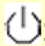
① 接通电源后,按 [ ]键可开启和关闭温控器.
② 在开机状态下，通过按[ ]键或[ ]键,调整预置温度的数值，从而实现对温度的设定。

第三章 安装及接线方法
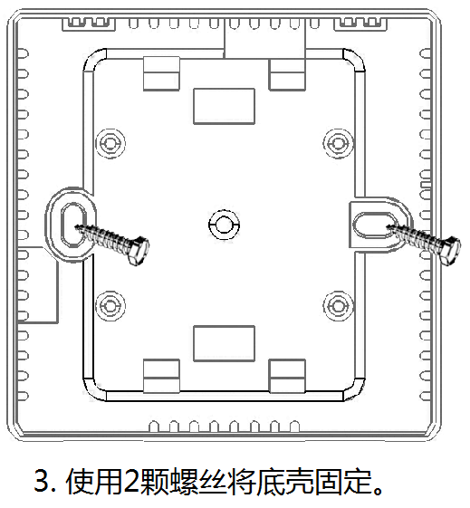
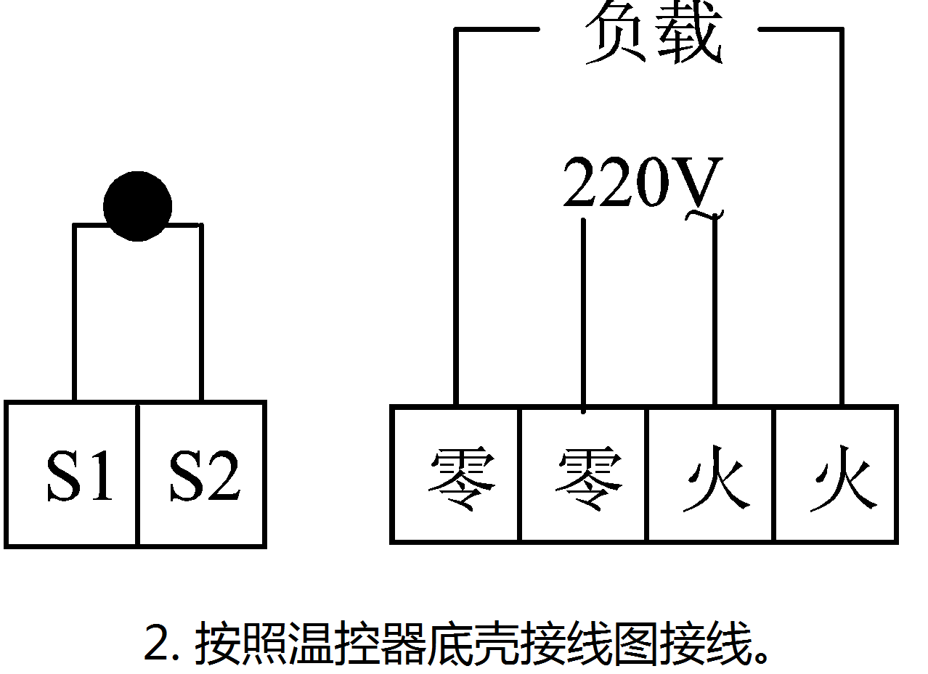
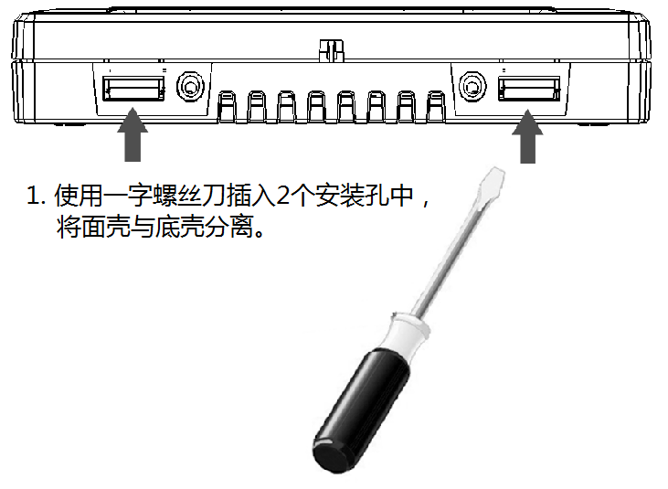

第四章 故障初步诊断
故障显示类型 | 故障初步诊断
温度栏显示 1F | 内测温探头断路
温度栏显示 1N | 内测温探头短路
温度栏显示 2F | 外测温探头断路
温度栏显示 2N | 外测温探头短路
屏幕中显示“保护”字样 | 过热保护
温控器地温、室温、双温双控切换方法：温控器在关机的状态下，同时按住升温键、关机键3秒钟以上，屏幕出现数字2，代表测室温（接外置探头线是双温双控）；此时可以按下调键调成1，代表单测地温；数字3为单测室温（备用功能）；调好对应的数字功能之后，点按开关机键保存即可。

